Лемминг (стрекосат)
Лемминг, или как его многие называют, стрекосат, довольно сложный элемент. Это уже, если можно так сказать, следующий уровень от переднего и заднего. И хотя, когда поймешь правильную технику, выясняется что «это же легко», но пробовать впервые бывает очень страшно. Главное, перебороть свой страх. Естественно, не стоит делать его на травке, асфальте или бетоне). Первые разы для этого нужен либо снег, либо маты, зал и т.п. Короче, все делать обдуманно! Такое замечание, что если ты умеешь делать гейнер, то очень быстро научишься делать лемминг, а если умеешь делать лемминг, то очень быстро научишься делать гейнер. Теперь собственно по технике.
Шаг первый:
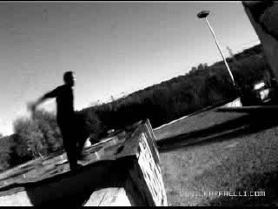
Заход на лемминг идет как обычно, но параллельно с предпоследним шагом делаем замах руками назад, и потом они идут уже на основной мах вместе с последним шагом. Мах руками должен произойти немного раньше, чем мах ногой.
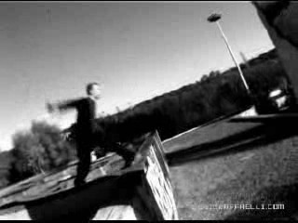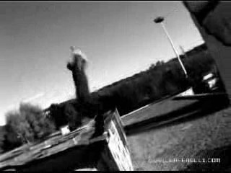
То есть когда нога только начинает делать мах, руки должны уже практически достигнуть своей максимальной точки. При махе нога не должна идти прямой (хотя, наверное, так тоже кто-нибудь делает), а согнутой в колене. Это делает мах проще и удобнее в исполнении. Очень важно правильно согласовать эти два движения и тогда результатом станет отличный выпрыг, значет, вы сможете делать лемминг даже на плоскости, причем без особых затруднений.
Шаг второй:
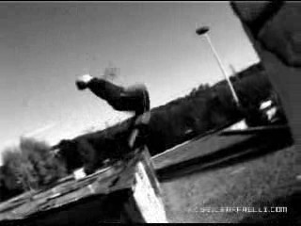
При отталкивании не стоит отпрыгивать сильно вперед. Это бессмысленно. Ту боязнь, что ты ударишься головой об препятствие, нужно отбросить. Чем лучше вверх ты оттолкнешься, тем лучше получится элемент (проверено на себе). Нужно сосредоточиться именно над тем, что бы отпрыгнуть вверх. Чем дальше вы будете вылетать вперед, тем с большей высоты нужно будет выполнять элемент, что бы его докрутить.
Шаг третий:
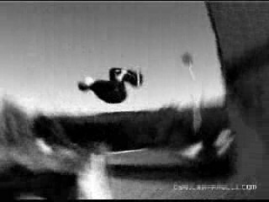
Группировка. Здесь особенно ничего отмечать не стоит. Она идет как обычно. Плотно, за голени. Чем плотнее, тем быстрей крутка.
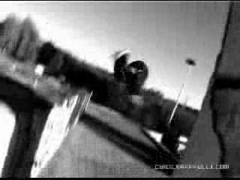
Сначала будет трудно ориентироваться в пространстве, но, повторив элемент раза 3, уже будешь осознавать, где верх, где низ и когда правильно распустить группировку.
Шаг четвертый:
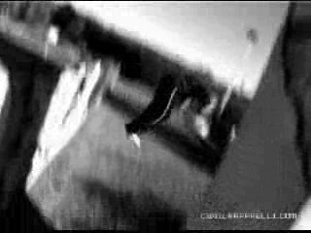
Не стоит затягивать время группировки, иначе можно со спокойной совестью шлепнуться на задницу. Не думаю, что это приятно. Потом бо-бо)) и ледяные мешки тоже прикладывать не особо приятно, параллельно думая, что там может быть трещина кости или что то в этом духе.
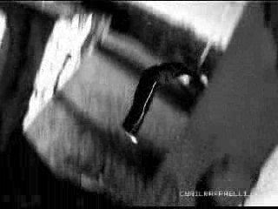
Опять же, группировку следует распускать резко, как будто ноги выстреливают. При этом положение корпуса должно быть немного наклонено вперед, что бы ни завалиться. Все, при желании можно сделать ролл, что бы смягчить нагрузку на ноги.
Все не придет с первого раза. Техника отрабатывается количеством повторений, уверенность в себе так же.
Все, теперь вы умеете делать лемминг, поздравляю. ))

